人工智能课程报告

------基于规则的梭哈牌专家系统

姓名：朱为开
学号：11300240041
2015.01.05

摘要前言：
本次课程设计主要是构件了梭哈游戏专家系统。主要功能有判断牌类型，梭哈牌比较大小以及判断自己获胜的概率，以及简单的推荐系统（本局可以押注还是直接弃，还是果断上大注之类）。本次设计采用C/C++编写，由于本次只是做一个简单的试验性，故没有制作图形界面。

问题描述:
梭哈游戏是一种很常见的扑克牌游戏，适合2~5人游戏，本次简化了的游戏规则如下：
一副牌（除去大小鬼），两个人玩。依次发给每个人5张牌（这里称为“一套”），其中的第1张牌对方看不到。发完所有的牌之后，双方把第1张牌翻起，再比较大小，牌大的一方为赢家。
“一套”牌的大小分10个等级，若双方等级不同，等级高的一方为赢家：
等级 | 名称 | 描述 | 样例
1 | 大同花顺 | A，K，Q，J，10且同花色 | 10S JS QS KS AS
2 | 小同花顺 | 5张同花色并且顺位排列 | 4D 5D 6D 7D 8D
3 | 铁支 | 四张牌都是一样的数字 | 7S 7C 7D 7H 8D
4 | 葫芦 | 三张同数字以及一对同数字 | 3D 3S 3C KS KH
5 | 同花 | 五张牌均是同样花色 | 3H 7H 10H QH AH
6 | 顺子 | 5张牌呈顺位排列 | 5C 6D 7C 8H 9S
7 | 三条 | 三张牌同一数字 | JH JS JD 10S 5C
8 | 2对 | 两对两张牌数字一样 | 5H 5S 9C 9S AC
9 | 1对 | 一对两张牌数字一样 | AS AD JC 10D QS
10 | “普通牌” | 不属于上面的任一等级 | 2S 3C 8D 10C 5H
注意：在本游戏中，“A2345”、“JQKA2”等同时含有“A”和“2”的一套牌不算顺子；两张牌面数字相同、花色不同的牌不分大小；牌面数字从大到小依次是A、K、Q、J、10、9、8、7、6、5、4、3、2。
若双方等级相同：
·假如双方都拿到小同花顺、顺子或是同花，我们就以数字较大的一方为赢家，若是彼此又是同数字，就再比数字第二大的牌，以此类推。若所有牌一样（指牌面的数字），则为平局；
·假如双方的牌都是葫芦或三条，就以双方的三条的数字来做胜负之评断；
·假若双方都是两对，就以各方较大的一对比数字大小，若结果是平手，就再以第二对来分胜负。若第二对依旧平手，则看最后一张单牌。若单牌也一样，则平局；
·假若双方都是只有一对，就以一对中数字较大的一方为赢家，如果相同，则比较双方单牌中最大的一张；若平手再比较下一张，依此类推；
·如果双方的牌都没有对、顺子、同花，那就以单张数字较大的牌分输赢，若双方平手就再比较下一张，以此类推。若所有牌一样，则为平局。
由于对方有一张牌是暗置的，用XX代替，要求实现功能如下：判断自己牌类型（如是同化顺还是葫芦等），计算自己赢对方可能性并以此推荐行动（实战中）, 判断自己牌与对方牌大小（亮牌后）

项目设计：
常见的专家系统由以下5个部分组成：知识库，数据库，推理引擎，解释设备，用户界面。数据库即后续我输入的自己的手牌以及（需要时）对手的四张手牌，知识库即一些基本规则。推理引擎以及解释设备就是将数据转换成结果的中间件。具体如下：
首先为了方便，我合并了上述规则中的大同花顺和小同花顺，在代码中将A当做14，K当做13，Q当做12，J当做11来计算，方便比较大小（不管什么比较A总归比K还要打，2最小，另外这样做可以合并大同花顺和小同花顺的比较，在得出牌类型时，对同花顺类型做特殊判断即可。（A2345这种不可以也是采用这种设计一个原因）。另外代码会事先对牌按大小进行排序（2~A)
规则：
Rule1~9为判断牌类型规则，共9种（合并大小同花顺），后面接的值记为牌优先级。补充概念分类，在比较同类型手牌时，我们将其分成4类：
1,2为类型（1）,4,9为类型（2），7,8为类型（3），3,5,6为类型（4）
Rule10~Rule15为比较大小规则，由于后续单个规则比较负责，描述相对繁琐，具体看代码。
Rule16~Rule18为简单的基于概率的推荐行动设计。
Rule1：
IF 颜色均相同 and 是相邻连续的
THEN 是同花顺 1
Rule2：
IF 是相邻连续的 and 颜色不全相同
THEN 是顺子 2
Rule3：
IF 手牌中有某个点数出现了4次
THEN 是铁支 3
Rule4:
IF 颜色相同 and 不是相邻连续的
THEN 是同花 4
Rule5:
IF 手牌中A点数出现3次 and B点数出现2次（A不等于B）
THEN 是葫芦 5
Rule6:
IF 手牌中有某个点数出现了3次 and 另外两张牌点数不同
THEN 是三条 6
Rule7：
IF 手牌中有两个点数出现了2次
THEN 是2对 7
Rule8:
IF 手牌中有一组点数出现2次
THEN 是1对 8
Rule9：
IF 不满足Rule1~Rule8
THEN 是普通牌 9
Rule10：
IF A牌优先级< B牌优先级
THEN A胜B
Rule11：
IF A牌优先级>B牌优先级
THEN B胜A
Rule12:
IF A牌优先级==B牌优先级 and 属于类型（1）
THEN 手牌中点数最大的进行比较，较大者获胜，相同平
Rule13：
IF A牌优先级==B牌优先级 and 属于类型（2）
THEN 从大到小开始比较手牌中点数，直到出现大小不同，大者获胜，一直相同平
Rule14：
IF A牌优先级==B牌优先级 and 属于类型（3）
THEN 都是对子型，先比较对子大小，再比较单牌大小，大者获胜，直到相同平
Rule15：
IF A牌优先级==B牌优先级 and 属于类型（4）
THEN 比较出现次数最多的点数大小，再比较剩余牌大小，大者获胜，直到相同平
Rule16:
IF 我获胜的概率>0.7
THEN 大胆押注
Rule17：
IF 我获胜的概率<0.3
THEN 选择放弃
Rule18:
IF 我获胜的概率>=0.3 and 我获胜的概率<=0.7
THEN 随意押注或者放弃

具体部分代码设计：
首先对牌做预处理，即按点数拍好序，并且统计手牌各点数出现次数，没出现置为0.
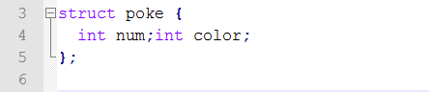
Struct poke为牌类型，num为点数，设置J为11，Q为12，K为13，A为14，方便比较，color C为1，D为2，S为3，H为4.
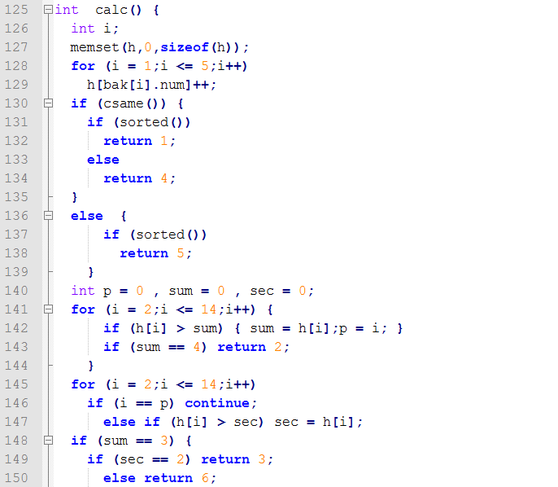
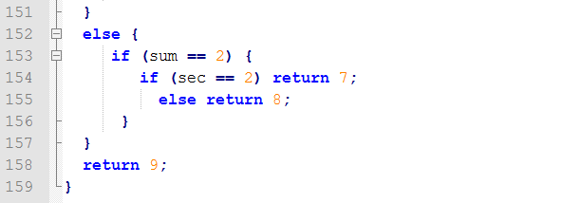
Int calc()函数为计算牌优先级，将要计算的牌赋给bak数组即可，h数组统计其各点数出现次数
其中csame函数判断是否颜色全部相同，sorted函数判断是否为连续有序，后续计算出牌中点数出现次数最多的两个，出现次数存为sum和sec，若sum=4则为2类型，若sum=3，sec=2则为3，sum=3，sec=1则为6，sum=2，sec=2则为7，否则为8，若sum = 1则为普通牌
具体如下：
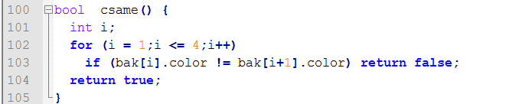
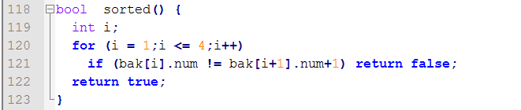

下面是比较部分：
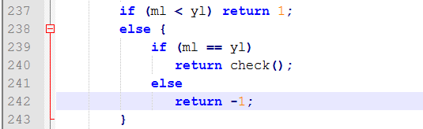
Check部分为同类型比较，具体如下：
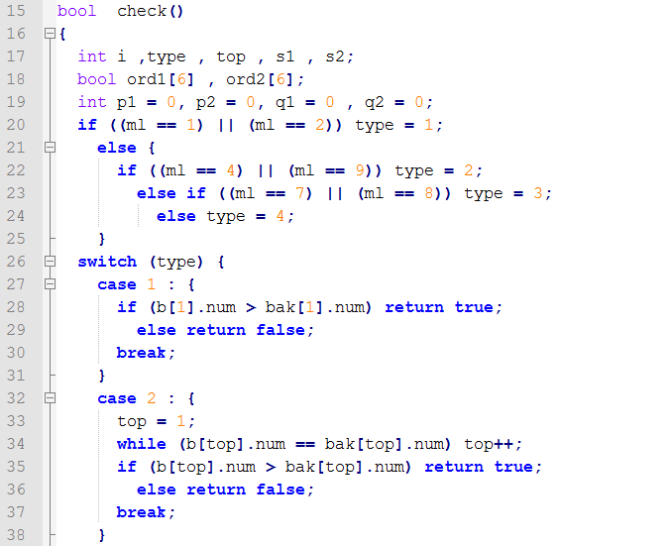
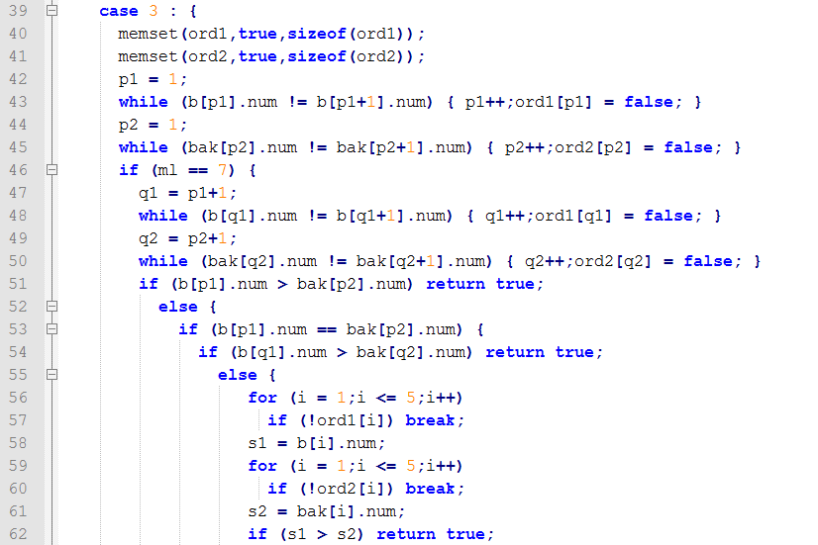
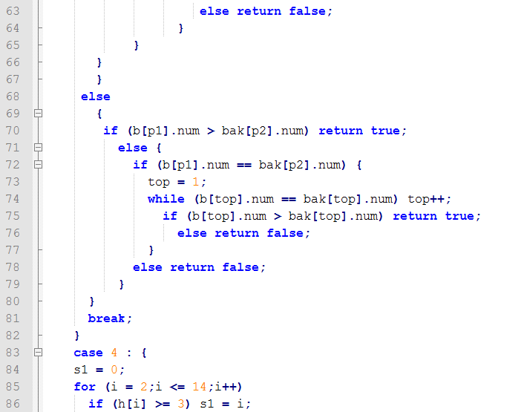
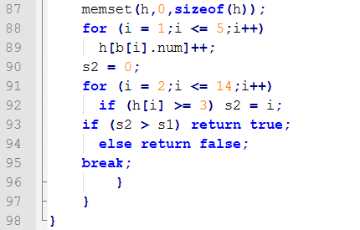

上述可以看做是推理引擎部分，解释部分如下：
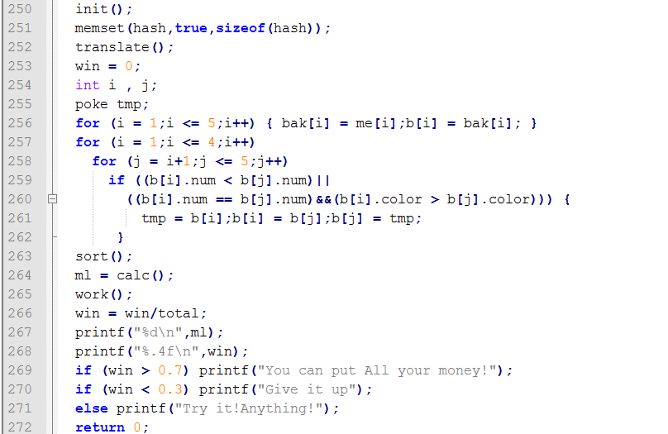
Win为获胜概率，ml为自己牌的优先级（即类型），由此可以得到我们需要的一些信息，输入格式如下：
XX 3C 5D 4H 6H （别人的牌，XX代表不知道）
8S 10D 10S 8H 8C (自己的牌）
输出如下：
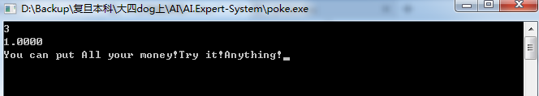
感想与题材由来：
这次做专家系统不像去年，一定程度限定了范围做几何题，本来觉得反而是好事，我可以做我感兴趣的，本来想做动漫或者nba相关的，nba数据都找到了，但突然发现不清楚这个专家系统是用来干啥的，nba相关，我难道会去问哪个球员什么时候拿多少分这种问题，总感觉这样的专家系统毫无推理过程（即使是基于规则的那种简单的if else判断推理，或者简单的DFS或者BFS，这里习惯用前向推理和后向推理），这样的系统总感觉直接交给别人怎么用sql就好了，动漫相关则推理部分十分复杂，之间的关系虽然我觉得自己就算不是专家也还可以，但总结出来的规律太难数据化。
这时我陷入了僵局，一直在找话题，后来我借了同学去年的报告，就是做几何题，由于这个挺难的，所以他做的很简单，就是只做全等和相似的证明，而且是非常狭隘的两个确定的三角形之间全等和相似的判断（必须是ABC和DEF相似或全等），可以认为就是教科书式的教你用公理证明相似全等，做法就是列出一些公理，即Rule，然后通过Rule条件的匹配来做前向推理，然后看是否能找到结论。
然后我想想了，普通的+，-，*，\可以算是规则吗？DFS或者BFS可以认为是对+,-，*，\的前向推理，结论就是值为24，类别下那么我以前写的24点是否可以认为是一个专家系统？然后我觉得这个游戏太low了，我想到了自己比较喜欢玩日麻，麻将几向听的判定以及役种的判定涉及了大量的规则（胡牌型大致3类，23333，2222222，国士无双，役种更是十分丰富），这个做成一个专家系统似乎还是可以，但这个写代码好像一个晚上不好赶出来，然后就想到了扑克，梭哈这种牌型可以看成是麻将役种的简化版，由于可以全部规约成数字比较，不像麻将需要考虑字牌等因素（字牌可以普通用，也可以当和大三元，小三元，大四喜，小四喜，字一色等役种）。
所以最后就决定做这个了，当然如果有时间，还是觉得要把麻将那个好好做个，其实把那个部分做好，就可以做一个简单的麻将游戏或者app了。说实话梭哈可以说是上次玩大概已经好几年了，完全称不上高手，麻将相对而已还是个兴趣爱好，可以认为是所谓的“专家”，可以提供一些意见，如果写麻将AI，想法也比较多，从牌效或者防守等角度，而梭哈只能局限于单纯的比大小了，不过简单也是最终选择做这个原因。

